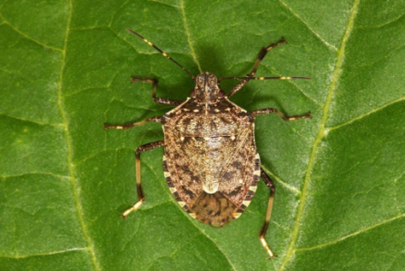

**ФИЛИАЛ ФЕДЕРАЛЬНОГО ГОСУДАРСТВЕННОГО**

**БЮДЖЕТНОГО УЧРЕЖДЕНИЯ**

**«РОССИЙСКИЙ СЕЛЬСКОХОЗЯЙСТВЕННЫЙ ЦЕНТР»**

**ПО КРАСНОДАРСКОМУ КРАЮ**

**В Н И М А Н И Е !**

**ОПАСНЫЙ ВРЕДИТЕЛЬ - КОРИЧНЕВО - МРАМОРНЫЙ КЛОП**

**Коричнево - мраморный клоп** агрессивный многоядный вредитель, питается на многих видах растений - овощных, плодовых, декоративных культурах, винограде, сое и др. Клоп выделяет через протоки жидкость с очень неприятным запахом, высасывая соки, делает проколы на листьях и плодах. В местах уколов образуются некротические пятна, через которые проникают возбудители болезней. Плоды теряют товарный вид, при уколах в плодоножку – осыпаются, загнивают, при повреждении винограда теряются качества виноматериала. В условиях нашего края клоп дает 2-3 поколения в год.

В осенний период клопы, отыскивая укрытия для перезимовки, проникают в жилища, хозпостройки, пасеки и др. отапливаемые и неотапливаемые помещения.

**Рекомендуем:** подготовить для уходящих в зимовку клопов фальшзимники, представляющие собой картонные коробки, наполненные мятыми картоном, бумагой или ветошью.

Фальшзимники устанавливают на чердаках, балконах, в сараях, гаражах, садовых домиках и др. местах, где скапливаются клопы.

Начиная со второй декады сентября необходимо проводить регулярный осмотр укрытий, сбор и уничтожение клопов.

В местах скоплений клопов можно использовать клеящие ловушки.

**Контактный телефон отдела защиты растений**

**(86131)4-58-95**